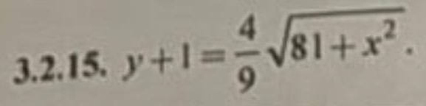
Узнать, какую линию определяет уравнение, и построить ее график

Р О З В ’ Я З А Н Н Я. Виконаємо перетворення виразу, що задає нам лінію
$\frac{y+1}{\frac{4}{9}}=\frac{\frac{4}{9}\sqrt{\text{81}+x^{2}}}{\frac{4}{9}},\frac{9}{4}(y+1)=\sqrt{\text{81}+x^{2}}$, ${\left(\frac{9}{4}(y+1)\right)}^{2}={\left(\sqrt{\text{81}+x^{2}}\right)}^{2},\frac{\text{81}}{\text{16}}y^{2}+\frac{\text{81}}{8}y+\frac{\text{81}}{\text{16}}=\text{81}+x^{2}$.
Виділимо повний квадрат в лівій частині рівняння $\frac{\text{81}(y+1)^{2}}{\text{16}}=\text{81}+x^{2}$.
$\frac{\text{81}(y+1)^{2}}{\text{16}}−x^{2}=\text{81}$, $\frac{\frac{\text{81}(y+1)^{2}}{\text{16}}}{\text{81}}−\frac{x^{2}}{\text{81}}=\frac{\text{81}}{\text{81}},\frac{(y+1)^{2}}{\text{16}}−\frac{x^{2}}{\text{81}}=1$.
Маємо рівняння гіперболи з віссю симетрії в точці (0;-1), паралельною осі Ох.
